舒泊润®循环润滑油
Superlube 33006

产品描述
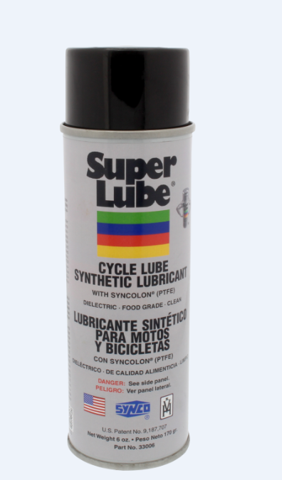
Super Lube ® Cycle Lube 是一种合成多功能润滑脂，特别为自行车和摩托车应用而设计，在各种天气条件，都有长期理想的润滑效果，此配方添加了Syncolon ® (PTFE),具有抗磨，防腐和极压添加剂的作用，从而达到持久的润滑效果。

Super Lube ® Cycle Lube 可清洁和渗透，然后干燥，留下一个防水油脂膜作为保护。喷在链条、变速器、刹车和换挡点、旋转点等活动部件上。

性能特点
绝缘 优越的抗磨损性能 零下仍然可以自由流动
渗透和涂层 耐海水和盐水
干净 不会滴落、流淌或蒸发
在减少摩擦的同时防止生锈和腐蚀 延长链条寿命，减少维护

典型应用
适用于摩托车和自行车 前后制动器
链条润滑 换挡点和电缆
轴心点和变速器

包装尺寸
型号 | 包装说明
33006 | 6盎司

分析数据
指 标 | 等级/结果
NLGI等级 | 2
颜色 | 半透明
温度范围 | -40°F-450°F
比重 | 0.866
气味 | 溶剂味
类型 | 非干性的
固体润滑剂 | PTFE
溶剂含量VOC(加利福利亚) | <25%

使用方法
使用清洁链条的工具或旧牙刷，清洁链条，必要时使用矿物酒精
烘干链条
使用前摇匀
喷涂整个链条

保质期Super lube 产品在原始容器和合理的环境条件下建议保质期五年.

